110188

Sont-ils mieux les gens qui sont riches
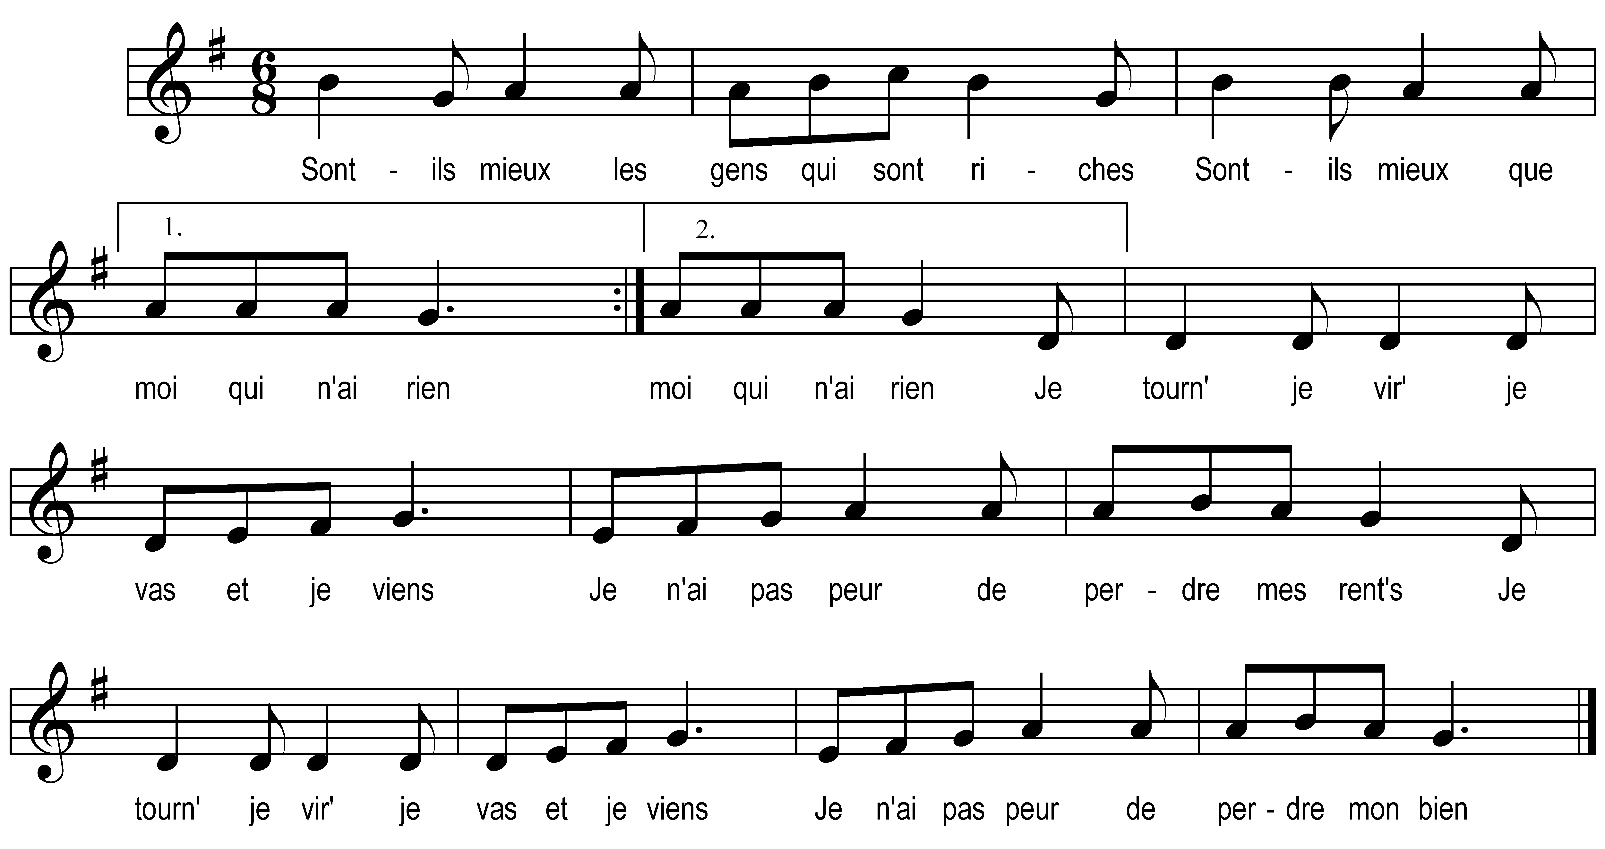

Sont-ils mieux les gens qui sont riches )
Sont-ils mieux que moi qui n'ai rien ) bis
Je tourn' je vir' je vas et je viens
Je n'ai pas peur de perdre mes rent's
Je tourn' je vir' je vas et je viens
Je n'ai pas peur de perdre mon bien

